
סיור ביטחון לאומי ~ חברה וביטחון בירושלים

אתגרי החוסן במגזר החרדי ומזרח ירושלים

"קום התהלך בארץ לאורכה ולרוחבה כי לך אתננה" (בראשית י"ג)

יום ראשון ~ 23 ינואר 2022~ כא' שבט תשפ"ב

20 משתתפים;
סדר יום:
- 07:00 - התארגנות במשרד ארוחת בוקר ונסיעה לירושלים.
- 08:15 - איסוף בלטרון.
- 09:00 - הגעה למוזיאון ידידי ישראל (יוסף ריבלין 20)
- קפה טוב של בוקר.
- דברי פתיחה ומטרות הסיור / נצ"מ בדימוס גדעון מור
- בקצרה מאוד על ירושלים ועל מרכיב החוסן במשוואת הביטחון הלאומי.
- הרצאה מוחמד עוויאדה (פמ"י) על מציאות והחיים של תושבי מזרח ירושלים.
- 10:00 - סיור רכוב במזרח ירושלים ( מיניבוס באחריות המשרד)
- 11:30 - סיור במאה שערים, נפגוש בפועל אנשים, מקומות, סיפורים ומציאות חיי יום יום.
- 12:30 - שיחה עם יואליש קרוייס על העדה החרדית והיחס למדינה ולעירייה
- 13:45 - הליכה /נסיעה למסעדת עזורה במחנה יהודה.
- 14:00 - ארוחת צהרים מסעדת עזורה (כשר, בשרי)
- 15:30 - הליכה למחוז ירושלים.
- 16:00 - מפגש ושיחה עם ר' ימ"ר ירושלים, נצ"מ אבי כהן.
- 17:30 - הליכה למחנה יהודה.
- 18:00 - סיור טעימות וסיפורה של החברה הישראלית דרך השוק.
- 19:00 - סיום סיור ונסיעה למרכז.
- 20:30 - הגעה למשרד.

~ סיור פורה ומוצלח ~
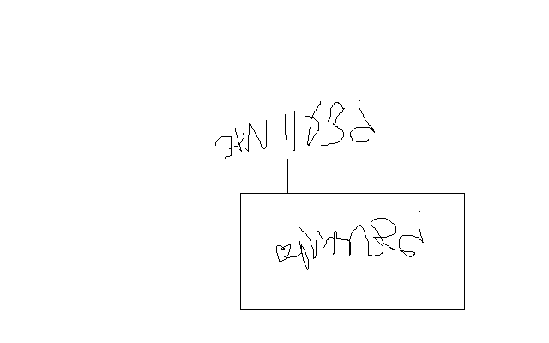

נצ"מ דימ' גדעון מור
ג - מ ידע

